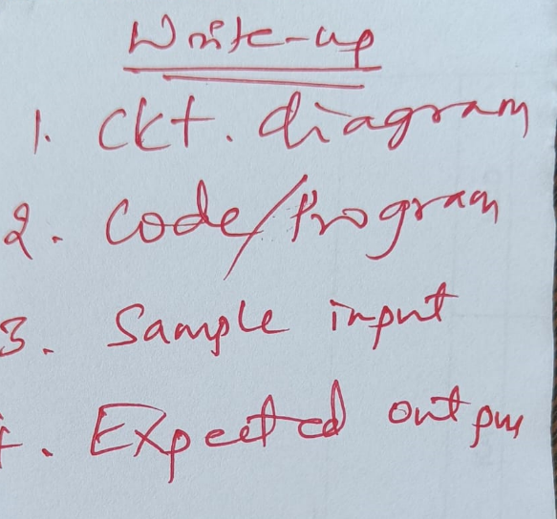

Sdfsgrhisubufbsd

Sekfnoisen